Посещение и организация возможного сотрудничества с руководством, преподавателями и студентами ИГУ. Педагогического института.
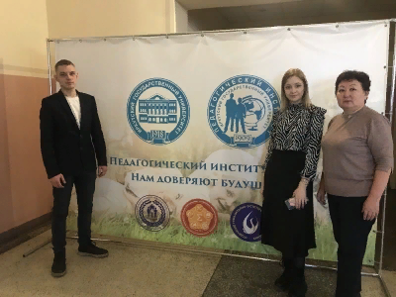

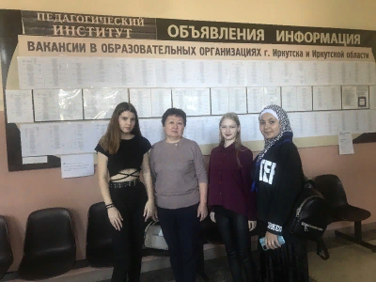
Посещение ИГУ с целью профориентации директора школы
Урбановой Светланы Евдокимовны , 07 октября 2022года

